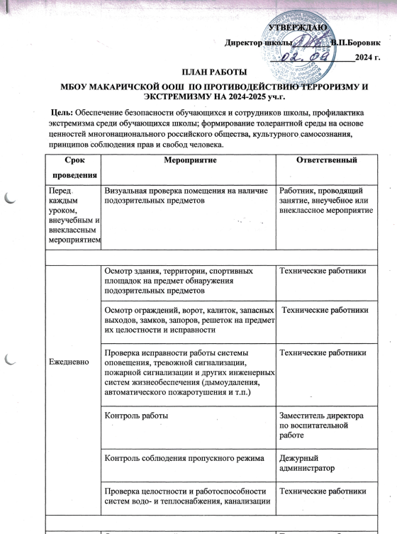

Еженедельно | Осмотр ограждений, ворот, калиток, запасных выходов, замков, запоров, решеток на предмет их целостности и исправности | Технические работники
Еженедельно | Осмотр неиспользуемых помещений (щитовых, чердаков, подвалов и т. п.) на предмет обнаружения подозрительных предметов | Технические работники
Ситуационно | Контроль выполнения настоящего плана | Директор
Ситуационно | Оповещение работников и учащихся школы об угрозе возникновения ЧС и проведение эвакуации | Учитель ОБЖ
Ситуационно | Изучение Положений, Инструкций, Памяток и другой документации по обеспечению безопасности в школе с вновь прибывшими работниками в течение недели после поступления | Директор
Ситуационно | Ознакомление вновь прибывших учащихся с памятками и инструкциями по обеспечению безопасности в течение недели после зачисления | Классный руководитель
Ситуационно | Ознакомление родителей (законных представителей) учащихся с пропускным режимом, правилами посещения работников школы и иной документацией по обеспечению личной безопасности учащихся | Директор, заместители директора
Ситуационно | Документационное обеспечение (издание необходимых приказов и распоряжений, утверждение планов, графиков и т.п.) безопасности массовых мероприятий | Директор, заместители директора
Ситуационно | Ознакомление участников (работников, учащихся и их родителей) массовых мероприятий с необходимой документацией по обеспечению безопасности | Назначенные лица
Ситуационно | Документационное обеспечение (издание необходимых приказов и распоряжений, утверждение планов, графиков и т.п.) выездных мероприятий для учащихся | Директор, заместители директора
Ситуационно | Ознакомление участников (работников, учащихся и их родителей) выездных мероприятий для учащихся с необходимой документацией по обеспечению безопасности | Директор, заместители директора
Ситуационно | Разработка и корректировка Паспорта безопасности школы и иной документации (памяток, планов, инструкций) по обеспечению безопасности | Директор
август | Документационное обеспечение (издание необходимых приказов, утверждение планов, графиков и т.п.) безопасности образовательного процесса | Директор
Сентябрь | Обеспечение дополнительных мер безопасности при проведении «Дня знаний» | Учитель ОБЖ
Сентябрь | Беседа с учащимися о последствиях ложных сообщений о готовящихся террористических актах | Учитель ОБЖ
Октябрь | Проведение плановой эвакуации учащихся | Учитель ОБЖ
Ноябрь | Встреча учащихся с представителями ПДН | Заместитель директора по воспитательной работе
Декабрь | Проведение организационных мероприятий и обеспечение дополнительных мер безопасности новогодних мероприятий | Учитель ОБЖ
Январь
Январь | Обеспечение дополнительных мер безопасности в новогодние праздничные и выходные дни | Учитель ОБЖ
Февраль | Проведение организационных мероприятий и обеспечение дополнительных мер безопасности праздника «День защитника Отечества» | Учитель ОБЖ
Март | Проведение организационных мероприятий и обеспечение дополнительных мер безопасности праздника «Международный женский день» | Учитель ОБЖ
Апрель | Встреча учащихся с представителями ПДН | Заместитель директора по воспитательной работе
Май | Проведение организационных мероприятий и обеспечение дополнительных мер безопасности праздника «Последний звонок» | Учитель ОБЖ

